**ЛАБОРАТОРНА РОБОТА**



**ВИВЧЕННЯ ЗАКОНІВ КОЛИВАННЯ ФІЗИЧНОГО МАЯТНИКА**

***Мета роботи.*** Вивчити закономірності затухаючих механічних коливань фізичного маятника, визначити характеристики таких коливань.

|  |  |
| --- | --- |
| ***Прилади і обладнання***  1. Фізичний маятник.  2. Електронний секундомір. | ***Самостійна підготовка.***  1. Студент вивчає правила роботи з установкою.  2. Вивчає теорію коливань фізичного і математичного маятників  3. Вивчає теорію і методику проведення експерименту. |

**Завдання 1 . Визначення характеристик математичного маятника**

1. Установити положення повітряного гальма з .

2. Відхилити маятник від положення рівноваги на 8˚ та відпустити його. Виміряти час п’яти повних коливань маятника *t*5. Обчислити період коливань маятника *T*  за формулою

*T* = *t*5/5 = 0,2*t*5.

3. Повторити п.2 п’ять разів.

4. За отриманими значеннями періодів коливань маятника *Ti* , де *i* =1, 2, 3, 4, 5, обчислити середнє значення періоду коливань 

5. Обчислити циклічну частоту коливань 

6. Обчислити довжину маятника за формулою 

7. Результати занести в таблицю 1.

Таблиця 1

|  |  |  |  |  |  |  |
| --- | --- | --- | --- | --- | --- | --- |
|  | *t*5, с | | *T*, с | *<T>*, с | *ω*, с–1 | *l*, м |
| 1 | |  |  |  |  |  |
| 2 | |  |  |
| 3 | |  |  |
| 4 | |  |  |
| 5 | |  |  |

**Завдання 2. Визначення коефіцієнта загасання фізичного маятника**

1. Установити положення повітряного гальма з /4.

2. Відхилити маятник від положення рівноваги на *А*0=8˚ та відпустити його. Рахуючи число повних коливань маятника від початку коливань, записувати номери коливань 1, 2, 3, 4, 5, . . , а також амплітуди, які відповідають цим коливанням (А1, А2, А3, А4, А5, . . ). Визначити величини ln*Ak*.

3. Результати занести в таблицю 2.

4. Побудувати графік залежності ln*Ak* від часу *tk .*

5. На графіку з координатними осями ln*A* – *t*, використовуючи дані таблиці 2, нанести точки з координатами *Ak*, *tk*. Провести через ці точки пряму лінію З нахилу отриманої лінії визначити коефіцієнт загасання та занести його в таблицю 2.



6. Повторити пп. 2-5 для положення повітряного гальма з 

Таблиця 2

|  |  |  |  |  |  |  |
| --- | --- | --- | --- | --- | --- | --- |
|  | | | <T>, c | | , с–1 | |
| *k* | 0 | 1 | 2 | 3 | 4 | 5 |
| *tk*=*k*T | *0* |  |  |  |  |  |
| *Ak* | 8 |  |  |  |  |  |
| ln*Ak* | 2.08 |  |  |  |  |  |
|  | | | <T>, c | | , с–1 | |
| *k* | 0 | 1 | 2 | 3 | 4 | 5 |
| *tk*=*k*T | *0* |  |  |  |  |  |
| *Ak* | *8* |  |  |  |  |  |
| ln*Ak* | 2.08 |  |  |  |  |  |

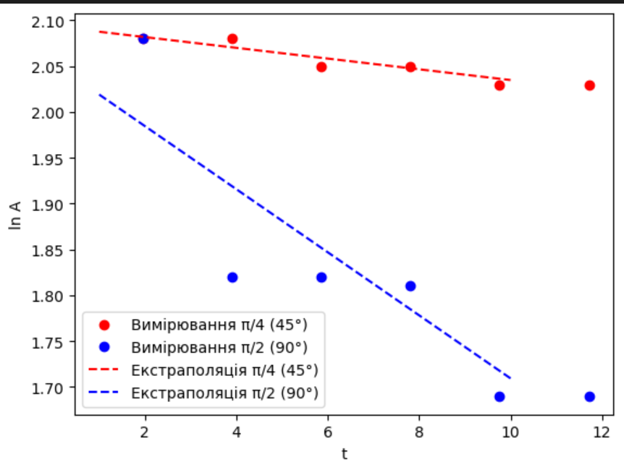

Дата виконання лабораторної роботи ______________________________________